YARIYIL TATİLİ AİLE KATILIMI PROGRAMI

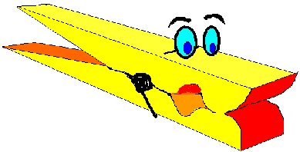  Çocuğunuzla birlikte evde bulunan mandalları renklerine göre gruplayın ve daha sonra mandallardan bir oyuncak yapalım. | 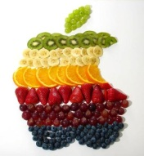  Birlikte pazara yada markete gidin ve kış meyvelerinden alalım. Sonrada süslü meyve tabakları yapalım. | Büyük bir leğene su dolduralım ve evdeki nesnelerin hangilerinin yüzüp hangilerinin battığını bir deneyelim. | 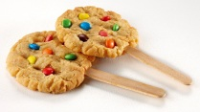  Bugün en sevdiğimiz kurabiyeyi birlikte yapalım ve bir arkadaşımızı evimize davet edelim. | 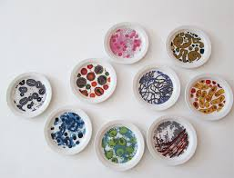  Kağıt tabağımızı yeniden tasarlayalım. Boyalarımızı, artık materyallerimizi kullanalım. | 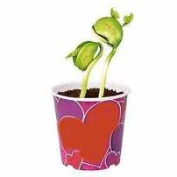  Nohut yada fasulyeyi bir gün suda bekletelim. Sonrada pamuğun arasına koyalım, sulayalım ve çimlenmesini bekleyelim. | Bu pazar en neşeli kahvaltı masasını hazırlamak için haşlanmış yumurtalara sevimli yüzler çizelim
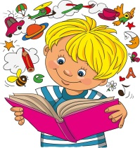  Bir hikaye kitabı okuyalım ve içindeki kahramanlardan birinin kuklasını yapalım. | 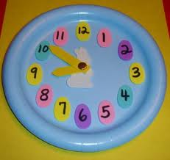  Zamanın nasıl geçtiğini anlamak için bugün bir saat yapalım. Evde hangi saat çeşitlerimiz var bulalım. | 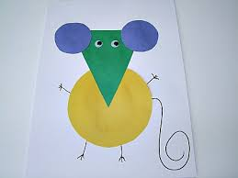  Evdeki geometrik şekilleri bulalım ve sonra kağıttan şekillerle bir hayvan resmi oluşturalım. | 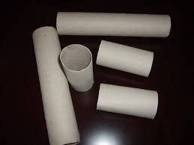  Boş tuvalet kağıdı rulosuyla daha önce hiç görmediğimiz yeni bir şey yapalım. | 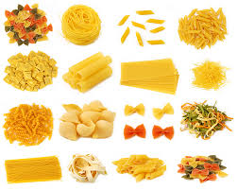  Farklı şekillerdeki makarnalardan birer avuç alalım. Bir avucumuzda kaç tane olduğunu sayalım ve makarna örüntüsü yapalım. | 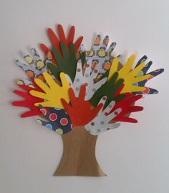  Aile bireylerimizin her birinin elinin kalıbını çizelim ve keselim sonrada aile ağacımızı oluşturalım. | 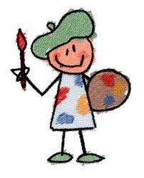  Tatilde neler yaptığımızın resmini yapalım ve ertesi gün okulda arkadaşlarımıza anlatalım

